Ингульская Л.В. 7 класс География 22.09.2022 Урок № 7

Тема. История Земли как планеты. Литосферные плиты. Материки и океаны.

Изучение нового теоретического материала.
Задание 1. Прочитайте текст.
Существует множество гипотез о том, как образовалась планета Земля и как на ее поверхности возникла тонкая твердая оболочка – земная кора, на которой мы живем. Земная кора различается по строению и толщине под материками и океанами. Соответственно, выделяют два типа коры: океаническую и материковую (континентальную) (см. рис. 1). В чем же разница?
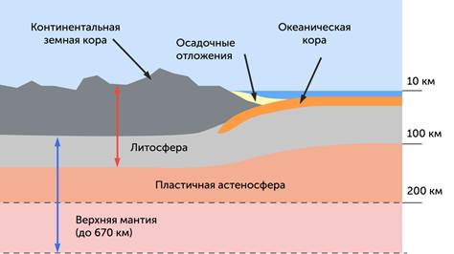
Рис. 1. Земная кора
Континентальная (материковая) кора имеет значительную толщину – до 70 км. Она сложена осадочными породами, ниже идут магматические и метаморфические породы различного состава. Океаническая кора имеет толщину от 5 до 10 км и сложена преимущественно базальтами
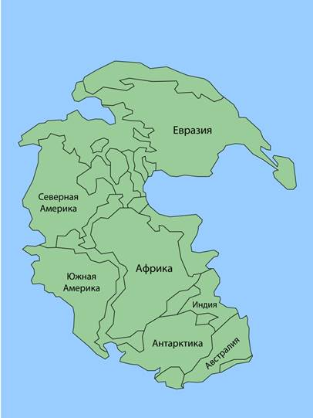
Материк Пангея.
В истории развития Земли ученые выделяют четыре крупных этапа. Каждый из них заканчивался образованием суперматерика, который был окружен одним океаном.
Первый – это Моногея. Он включал в себя всю континентальную кору и образовался около двух с половиной миллиардов лет назад. Второй – Метагея, около двух миллиардов лет назад. Третий – Мезагея. Он образовался около одного миллиарда лет назад.
Последний образовался около двухсот миллионов лет назад. Ученые назвали его Пангея (см. рис. 2) – всеобщая Земля. Он был окружен древним океаном.
Спустя миллионы лет материк раскололся на две части: северную – Лавразию – и южную – Гондвану. Впоследствии эти части раскололись на более мелкие. Так сформировались современные материки (см. рис. 3).

Рис. 2. Пангея
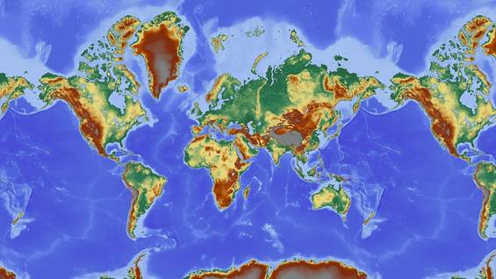
Рис. 3. Материки

Рельеф Земли. Совокупность неровностей земной поверхности, различающихся по размеру, происхождению, возрасту, называется рельефом Земли.
Основная причина разнообразия рельефа Земли – это взаимодействие внутренних (эндогенных) и внешних (экзогенных) сил Земли.
Внутренние силы Земли проявляются в движении литосферных плит, внедрении вещества мантии в земную кору и излиянии ее на поверхность. Различают медленные вертикальные перемещения и горизонтальные движения, самые существенные из которых – движения литосферных плит. В результате этих движений образуются крупные формы рельефа: впадины океанов, выступы материков, горные пояса и огромные равнины.
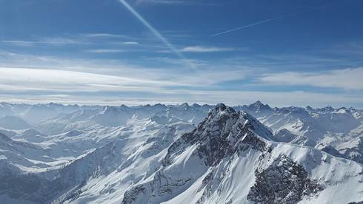
На поверхности Земли действуют внешние силы: работа ветра, текучих вод, подземных вод, ледников, выветривание и деятельность человека. Эти процессы разрушают горные породы и переносят продукты разрушения с одних участков земной поверхности на другие, где происходит их отложение и накопление. Внутренние и внешние силы действуют одновременно. При этом внутренние процессы в основном создают крупные формы рельефа, а внешние их разрушают. Созидательная сила внешних процессов проявляется в формировании небольших по размеру форм рельефа: на равнинах это холмы, овраги, речные долины, в горах – это осыпи, ущелья и скалы причудливых очертаний (см. рис. 4).
Рис. 4. Горы
Формирование рельефа – это непрерывный процесс: меняются очертания гор, выравниваются холмы, даже, хоть и очень медленно, меняются очертания материков.

Задание 2. Прочитайте параграф 20, выполните задания № 2, 3, 4, 5, 7, 9 письменно.
Задание, выполненное в письменном виде, должно быть сфотографировано или отсканировано и отправлено в виде файла. Для обратной связи можно использовать электронную почту lingulskaya@mail.ru, социальные сети ВК, мессенджеры WhatsApp, Телеграмм.

